Mẫu số 08: Thẻ Hòa giải viên
Thẻ Hòa giải viên
1. Kích thước: Chiều dài 95 mm, chiều rộng 62 mm.
2. Mặt trước: nền xanh, trên cùng là dòng chữ “CỘNG HÒA XÃ HỘI CHỦ NGHĨA VIỆT NAM” phông chữ VnArialH đậm, màu đỏ, in hoa, cỡ chữ 10; ở giữa là logo Tòa án đường kính 20mm; phía dưới logo Tòa án là dòng chữ “THẺ HÒA GIẢI VIÊN” phông chữ VnArialH, màu đỏ, in hoa, cỡ chữ 13 (hình 1).
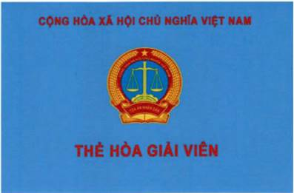
3. Mặt sau: nền trắng có hoa văn chìm, màu vàng; ở giữa có hình trống đồng in chìm; góc trên bên trái có logo Tòa án, đường kính 9.8 mm; góc dưới bên trái có ảnh của Hòa giải viên cỡ 20x30 mm; có thông tin về họ và tên, ngày, tháng, năm sinh, nhiệm kỳ, nơi làm việc của Hòa giải viên, ngày cấp Thẻ Hòa giải viên. Ảnh được đóng dấu chìm của cơ quan có thẩm quyền cấp (hình 2).
